**de tegelzetter**

**zet de tegels in de keuken of badkamer.**

**De stukadoor**

**Maakt de muren mooi glad, zodat ze bewerkt kunnen worden.**

**de**

**monteur**

**komt als er iets gemaakt moet worden, bv de centrale verwarming.**

**de loodgieter**

**legt leidingen aan voor bv. de waterleiding en deze zijn vaak van lood.**

**de installateur**

**installeert de centrale verwarming of de airconditioning.**

**Instaleren is gebruiksklaar maken.**

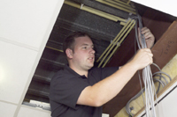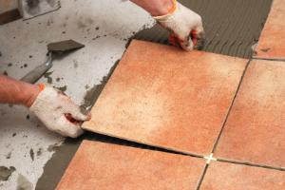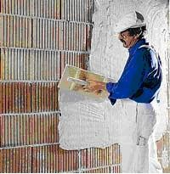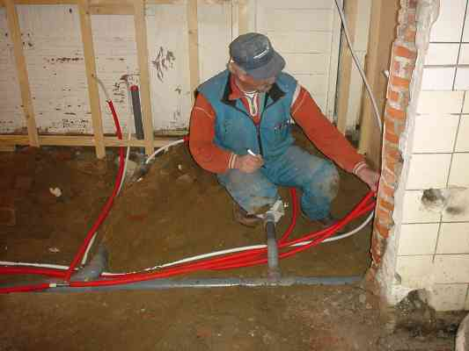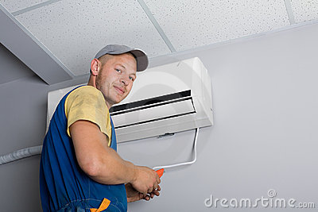

**Beroep in de bouw**

